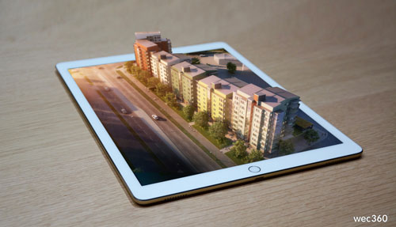
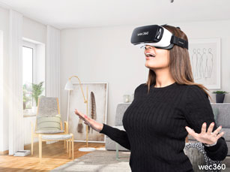
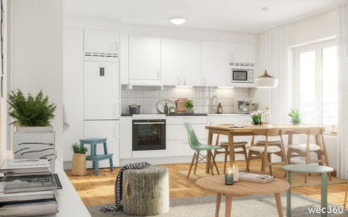
PRESSINFORMATION
2016-05-11

Stark tillväxt för 3D-presentation av byggen
En av de stora aktörerna inom 3D-visualisering i Sverige, utvecklingsföretaget wec360°, fortsätter att växa i snabb takt. Företaget arbetar bland annat med att presentera kommande byggprojekt och har flera av landets största bygg- och fastighetsföretag som kunder.
Under första kvartalet i år ökade wec360° sin omsättning med 37 procent, jämfört med samma period förra året, till 5,2 miljoner kronor. Resultatet ökade med 54 procent jämfört med första kvartalet i fjol, till 923 000 kronor.
Den positiva utvecklingen följer på ett framgångsrikt 2015, då företagets försäljning och resultat ökade markant. Räknat över helåret blev nettoomsättningen cirka 16,4 miljoner kronor. Resultatet efter finansiella poster och skatt för 2015 blev 944 000 kronor.
wec360° har nyligen presenterat flera nya tjänster där byggbolag kan visa upp verklighetstrogna och detaljerade tredimensionella beskrivningar av bostäder som ännu bara finns på ritbordet. Tjänsterna bygger på en egenutvecklad teknik där lägenhetsköparna, med hjälp av till exempel VR (virtual reality) och AR (förstärkt verklighet), kan få hjälp att välja vilken bostad som passar dem bäst.
Tjänsterna används av många av Sveriges största bygg- och fastighetsbolag för att inspirera och informera potentiella bostadsköpare om hur kommande projekt kommer att se ut. wec360° samarbetar med bland andra Skanska, Peab Bostad, HSB och Riksbyggen. Under 2015 fick företaget även fortsatt förtroende från Ikano Bostad med förlängt exklusivitetsavtal.
Under 2015 stärktes företagets kundbas dessutom med flera allmännyttiga bostadsbolag, där wec360° nu är leverantör till över 60 kommunala bolag.
– Vår starka tillväxt beror till stor del på att kunderna uppskattar vår kvalitet, vår tekniska och innovativa nivå samt vårt professionella arbetssätt, säger företagets vd Mattias von Corswant, som tillsammans med Per Hjaldahl också är grundare och huvudägare.
wec360° grundades år 2008 och har 14 anställda i Örebro och Solna. Dessutom anlitas underleverantörer i flera länder.
-----
För ytterligare information, kontakta:
Mattias von Corswant, vd, 073-617 46 67, mattias@wec.360.se

Om wec360°
wec360° är en av Sveriges ledande utvecklare av 3D-visualiseringar av byggprojekt. Företagets tjänster och produkter används för att i tidigt skede inspirera och informera potentiella bostadsköpare om det framtida boendet och dess möjligheter. Företagets kunder är i första hand nationellt och internationellt verksamma byggföretag, allmännyttiga bostadsbolag och regionala byggbolag. wec360° har kontor i Örebro samt marknads- och försäljningskontor i Solna.

1 VR (Virtual reality – virtuell verklighet): En skenvärld som man kan agera i och uppleva som verklighet, trots att den skapas av digital information. Upplevelsen kan till exempel presenteras genom en speciell typ av VR-glasögon och annan teknisk utrustning som används för att projicera olika sinnesintryck. Tekniken har tidigare främst används i spel- och underhållningssammanhang men utvecklas nu för att även komma till användning i professionella sammanhang

2 AR (Augmented reality – förstärkt verklighet): En digital presentationsteknik, som förstärker och kompletterar sinnesintryck med digitalt lagrad information som presenteras via till exempel en bildskärm eller mobiltelefon. AR kan förstärka en upplevelse i till exempel en bild eller film genom att lägga till information som visas med andra bilder, text, ljud eller hänvisningar till fördjupningar.

